AC17 Doc. 5.2

CONVENTION SUR LE COMMERCE INTERNATIONAL DES ESPECES
DE FAUNE ET DE FLORE SAUVAGES MENACEES D’EXTINCTION

____________
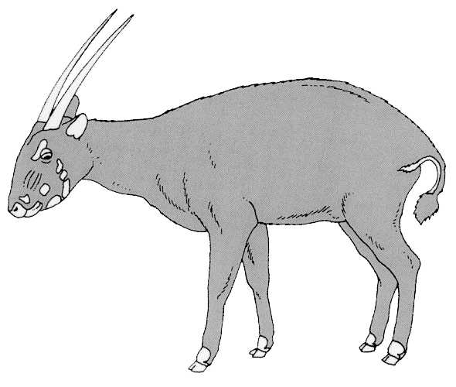

Dix-septième session du Comité pour les animaux
Hanoi (Viet Nam), 30 juillet – 3 août 2001

Rapports régionaux

asiE
Le présent rapport (pour la période décembre 2000 – mai 2001) a été préparé par M. Tonny Soehartono, représentant de la région Asie.

Parties à la CITES en Asie

1. A la lumière des chiffres communiqués au Secrétariat CITES en avril 2001, la Convention compte 29 Parties en Asie.

Processus de consultation

2. En vue de la 17e session du Comité pour les animaux, qui aura lieu à Hanoi (Viet Nam), du 29 juillet au 3 août 2001, les organes de gestion CITES de 15 Parties ont été contactés le 30 avril 2001 par courriel, et les autres par fax. Trois Parties ont répondu par courriel [la Chine (y compris Hong Kong), la Corée et l’Indonésie] avant le 15 mai 2001.
3. Pour éviter les problèmes de communication, une seconde lettre a été adressée le 12 mai 2001à toutes les Parties, les informant du délai de réception (25 mai 2001) fixé pour les commentaires écrits et les contributions au rapport final destiné au Secrétariat. Toutefois, en date du 25 mai 2001, aucune Partie n’avait encore répondu à la seconde lettre.

Activités CITES

4. Les activités CITES enregistrées entre décembre 2000 et mai 2001 dans la région Asie sont les suivantes:
a) La Commission scientifique CITES de la Chine (ESSC) a procédé à une étude de marché sur le commerce du musc en Chine et a organisé un symposium sur les ressources et l’utilisation durable du musc du 10 au 12 avril 2001. Un rapport à ce sujet peut être obtenu auprès de cette commission.
b) Lors de l'Atelier international sur le commerce de la roche de corail, tenu à Djakarta, Indonésie, du 9 au 12 avril 2001, plusieurs membres du Groupe de travail sur les coraux ont eu des discussions informelles sur différentes questions de l’ordre du jour. L’atelier s’est tenu en présence de représentants des autorités scientifiques et de l’organe de gestion de l’Indonésie, d’autorités scientifiques de l’Union européenne (Royaume-Uni), de l’Indonesian Coral Trade Society, de l’US Fish and Wildlife Service, des organismes de la pêche des îles Tonga et Salomon, d’Océanographie du Viet Nam, de TRAFFIC-Europe, du WWF-Royaume-Uni et d’ONG locales. Le Groupe soumettra son rapport et ses recommandations en temps utile.

